«Полный ППС!»: Okko и кинокомпания СТВ представляют новый сезон инфернальной комедии «Экипаж 314»

1 февраля в онлайн-кинотеатре Okko состоится премьера нового сезона комедийного сериала «Экипаж 314» об инфернальных приключениях тройки полицейского экипажа, которая выпутывается из самых сложных ситуаций.

Новый сезон комедийного сериала от продюсеров Сергея Сельянова и Максима Уханова расскажет о летней службе тройки полицейского экипажа (Саныча, Валеры и Лёни), которая пройдет совсем не так как они хотели – отдохнуть и насладиться теплыми деньками у них не получится. Им придется снова посетить «проклятую» квартиру 37, найти двойника знаменитого певца и спасти юбилей губернатора. А также – посетить библиотеку, обмануть дьявола, поймать гениального хакера, встретиться с охотниками за выигрышными лотерейными билетами, побегать за собачкой учительницы Максимыча, найти приключение на голову даже в бане, проучить вернувшегося из прошлого карлика, сойтись в схватке за честь и достоинство со столичными коллегами и обогатить небольшой провинциальный городок.

Во втором сезоне появится новый и любимый ПЭПСами герой – Люба, повариха в местном кафе. А из предыдущего сезона вернется любимый зрителями Дед в исполнении Юрия Горина.

Режиссёр-постановщик: Денис Павлов
Авторы сценария: Денис Павлов, Степан Абрамов, Сергей Филатов, Анна Петрова, Михаил Архаров
Оператор-постановщик: Роман Валиев
Художник-постановщик: Иван Гайдуков
Продюсеры: Сергей Сельянов, Максим Уханов
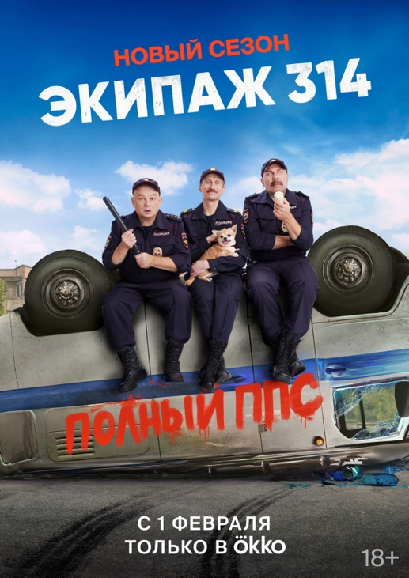
В ролях: Степан Абрамов, Максим Ковалевский, Андрей Харыбин, Иван Агапов, Елена Муравьева, Юрий Горин, Виталий Абдулов, Спартак Сумченко, Ола Кейру, Олеся Пуховая, Николай Ларчуженков, Антон Макуха
Формат: 10 эпизодов по ≈ 20 мин
Жанр: Комедия
Возрастное ограничение: 18+
Основой для создания сериала послужила одноименная короткометражная картина – режиссерский дебют Дениса Павлова, которая была представлена в конкурсных программах и отмечена наградами на локальных и зарубежных кинофестивалях, в числе которых Moscow Indie Film Festival 2020 года (награда за лучший сценарий), Wallachia International Film Festival 2020 года (Серебряная награда в категории «Игровое короткометражное кино»), Kaohsiung Film Festival 2020 года (награда за Лучший комедийный короткометражный фильм), Galician Freaky Film Festival 2021 года (награда за лучшую режиссерскую работу) и многие другие.

Первый сезон комедийного сериала «Экипаж 314» в Okko вошел в топ-10 исследования «Российский рынок Originals» от агентства TelecomDaily по итогам 2021 года. Зрители оценивали оригинальные проекты российских онлайн-кинотеатров, премьера которых состоялась на онлайн-платформах, а не в кинопрокате, и чей выход на телеканалах прошел не раньше, чем через месяц после онлайн-релиза.

Скачать промо-материалы нового сезона сериала «Экипаж 314»:
https://disk.yandex.ru/d/j_Bvx5LXeX_-hw

###

Кинокомпания СТВ создана в 1992 году. Основной вид деятельности – производство и продвижение новых фильмов, в том числе и анимационных, созданных совместно со студией “Мельница”. Руководитель компании СТВ - продюсер Сергей Сельянов. Председатель Правления Ассоциации продюсеров кино и телевидения, лауреат премий - продюсер года от журнала «GQ» и «Кинобизнес Сегодня», лауреат премии президента РФ в области литературы и искусства за произведения для детей и юношества. 2015 — лауреат премии Президента Российской Федерации в области литературы и искусства за произведения для детей и юношества – за вклад в развитие отечественного анимационного кино. На сегодняшний день кинокомпания СТВ является одним из самых известных кинопроизводителей в России. На счету компании более 160анимационных и художественных фильмов. Картины кинокомпании СТВ представлены на большом количестве российских и международных кинофестивалей и получили более 100 наград. В их числе номинации на премию Академии кинематографических искусств и наук США “Оскар” в категории “Лучший фильм, снятый на иностранном языке” (“Монгол” Сергея Бодрова-ст., 2008) и “Лучший короткометражный анимационный фильм” (“Уборная история- любовная история” 2009, «Мы не можем жить без космоса», 2016 Константина Бронзита), премия ASIA PACIFIC SCREEN AWORDS за мультфильм «Ку! Кин-дза-дза» Георгия Данелия и Татьяны Ильиной. В 2021 году фильм Юхо Куосманено «Купе номер 6» (совместное производство финской кинокомпании AAMU, кинокомпании CТВ, эстонской студии AMRION и немецкой ACHTUNG PANDA) получил Гран-При международного кинофестиваля в Каннах. С кинокомпанией СТВ работали и работают такие известные российские кинорежиссеры как Алексей Балабанов, Сергей Бодров-младший, Александр Рогожкин, Сергей Бодров-старший, Бакур Бакурадзе, Филипп Янковский, Павел Лунгин, Петр Буслов, Авдотья Смирнова, Наталия Мещанинова, Юхо Куосманен, Борис Хлебников, Клим Шипенко и другие. Кинокомпания СТВ совместно со студией анимационного кино «Мельница» занимается производством анимационных фильмов, среди которых знаменитая серия о приключениях Трех богатырей и Ивана Царевича и Серого Волка. Уже который раз они становятся самыми кассовыми анимационными российскими фильмами года. Среди фильмов компании: «Операция «С Новым годом» (1996), «Брат» (1997), «Мама не горюй» (1997), «Блокпост» (1998), «Особенности национальной рыбалки» (1998), «Про уродов и людей» (1998), «Брат-2» (2000), «Сестры» (2001), «Олигарх» (2002), «Война» (2002), «Медвежий поцелуй» (2002), «Кукушка» (2002), «Бумер» (2003), «Карлик Нос» (2003), «Алеша Попович и Тугарин Змей (2004), «Жмурки» (2005), «Бумер. Фильм второй» (2006), «Мне не больно» (2006), «Груз-200» (2007), «Кремень» (2007), «Морфий» (2008), «Нирвана» (2008), «Каменная башка» (2008), «Шультес» (2008), «Три богатыря и Шамаханская царица» (2010), «Иван Царевич и Серый Волк» (2011), «Бабло» (2011), «Кококо» (2012), «Джунгли» (2012), «Я тоже хочу» (2012), «Три богатыря на дальних берегах» (2012), «Призрак» (2015), «Аритмия» (2017), «Салют-7», «Сердце мира» (2018), «Давай разведемся» (2019), «Конек-Горбунок (2021), «Купе номер 6» (2021).

